Автор-составитель:
Наталья Васильевна Катуша,
педагог-психолог МБДОО ЦРР ДС № 18 МОТР

Методическая разработка на тему:
«Совместные игровые упражнения на развитие эмоционально – волевой сферы для детей старшего дошкольного возраста с ОВЗ и родителей в домашних условиях»
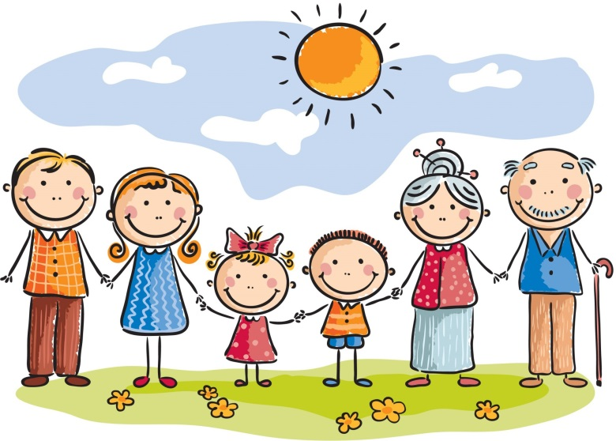
Дошкольный возраст – это период, когда закладываются основы психического развития и здоровья будущего человека. Большое значение для здоровья и развития личности ребенка имеет его эмоциональное благополучие. Дошкольники, особенно дети с ОВЗ, слабо контролируют свои эмоциональные проявления, поскольку воспринимают окружающий его мир не совсем так, как видим и понимаем его мы, взрослые. В силу своего малого жизненного опыта, особенностей развития процессов восприятия, мышления, воображения, высокой эмоциональности у детей часто наблюдаются аффективные реакции на непонимание словесных инструкций или невозможность высказать свои пожелания. Вследствие таких особенностей развития у детей наблюдаются:
- агрессивность, драчливость, конфликтность;
- повышенная впечатлительность, страхи;
- неуверенность, чувство угнетенности, состояние дискомфорта;
- повышенная обидчивость, ранимость;
- склонность к болезненному фантазированию.
Развитие эмоционально-волевой сферы дошкольников с ОВЗ требует от родителей и педагогов много внимания, терпения, любви к ребёнку и понимания его возможностей и потребностей. Большую помощь в этом могут оказать специальные коррекионно-развивающие игровые упражнения, которые позволяют направить энергию ребенка в нужное русло, выплеснуть агрессию и снять мышечное и эмоциональное напряжение.
Старайтесь, как можно чаще разговаривать с ребенком о своих переживаниях, будьте эмоциональны – радуйтесь и грустите вместе с ним, удивляйтесь и восхищайтесь! Очень важно учить ребенка разбираться в чувствах и эмоциях других людей.
Предлагаемые совместные игровые упражнения на развитие эмоционально – волевой сферы для детей старшего дошкольного возраста с ОВЗ и родителей в домашних условиях не требуют подготовки или специальных условий. В них можно играть с ребенком, как дома, так и на прогулке.
«На что похоже настроение?»
Цель: развитие умения передавать эмоциональное состояние с помощь речи и мимики
Взрослый и ребенок по очереди говорят, на какое время года, природное явление, погоду похоже их сегодняшнее настроение. Начать сравнения лучше взрослому: «Мое настроение похоже на красивую золотистую осеннюю листву на деревьях, а твое? «Мое настроение похоже на белое пушистое облачко в спокойном голубом небе, а твое?»» Следует обратить особое внимание, если ребенок сравнит свое настроение с грустным дождиком и т.д. В таком случае постарайтесь улучшить настроение ребенка, переключив его внимание на то, что ему больше всего нравится.
«Продолжи фразу»
Цель: развитие умения выражать собственные эмоции.
Взрослый и ребенок передают друг другу мяч, при этом продолжают фразу, рассказывая, когда и в какой ситуации он бывает таким: «Я радуюсь, когда …», «Я злюсь, когда …», «Я огорчаюсь, когда …», «Я обижаюсь, когда …», «Я грущу, когда …» и т.д.
«Тренируем эмоции»
Цель: научиться понимать эмоции других, выражать собственные эмоции и чувства.
Взрослый предлагает ребенку потренироваться в выражении не только самих эмоций, но и их оттенков, которые могут быть присущи отдельным людям, сказочным героям, животным.
1.Радость. Улыбнись, пожалуйста, как: кот на солнышке; само солнышко; хитрая лиса; довольный ребенок; счастливая мама.
2.Гнев. Покажи, как рассердились: ребенок, у которого отобрали игрушку; Буратино, когда его наказала Мальвина; два барана на мосту.
3.Испуг.Покажи, как испугались: заяц, который увидел волка; котенок, на которого лает собака.
«Уходи, злость, уходи»
Цель: обучение выплескиванию негативных эмоций, формирование навыка регуляции эмоционального состояния.
Ребенок ложится на ковер, вокруг него лежат подушки. Закрыв глаза, он начинает со всей силы колотить ногами по полу, а руками — по подушкам и гром ко кричать: «Уходи, злость, уходи!»
Через три минуты по сигналу взрослого ребенок ложится в позу звезды, широко раздвинув руки и ноги, и спокойно лежит, слушая спокойную музыку.
«Попугай»
Цель: развитие умения передавать эмоциональное состояние с помощь речи и мимики
Взрослый говорит любое короткое предложение, например «Я иду гулять» с определенным чувством, а ребенок должны повторить его и угадать, с каким чувством сказано это предложение (радостно, грустно, вопросительно, с досадой, испугано, со злостью, спокойно)
«Один, два, три ... Настроение, замри!»
Цель: развитие эмоциональной сферы, выразительности пантомимики.
Показать ребенку картинки с изображением людей в различных настроениях (грусть, обида, радость, злость и т.п.). Взрослый вместе с ребенком по команде: «Один, два, три ... Настроение, замри!» - изображают на лице определенное настроение.
«Необычное сражение»
Цель: снижение эмоционального и мышечного напряжения.
Взрослый и ребенок по команде начинают «необычное сражение». Играющие рвут газетную бумагу, и кидают их друг в друга, издавая победные кличи, стараясь попасть по различным частям тела.
«Да и Нет не говорить!»
Цель. Развитие умения контролировать импульсивные действия.
При ответе на вопросы слова «Да» и «Нет» говорить нельзя. Можно использовать любые другие ответы.
Ты девочка? Соль сладкая?
Птицы летают? Гуси мяукают?
Сейчас зима? Кошка – это птица?
Мячик квадратный? Зимой шуба греет?
У тебя есть нос? Игрушки живые?
«Цветок радости (рисование)»
Цель: введение ребенка в мир человеческих эмоций.
Ребенку предлагаются бумажные лепестки, карандаши, фломастеры. Попросить раскрасить лепестки «радостными» цветами.
Затем берется бумажный круг – серединка цветка – и присоединяются к нему раскрашенные лепестки. Аналогично можно выполнять задание и с другими положительными эмоциями или качествами. Например, цветок интереса, цветок знаний, цветок дружбы и т.п.
«Толкай стену»
Цель: помощь в избавлении от гормонов стресса.
Попросите ребенка попытаться толкать стену в течение 10 секунд в 3 приема. Этот процесс позволяет мышцам сокращаться, а затем расслабиться, в результате чего вырабатываются гормоны счастья, как после спортивной нагрузки.
«Повтори движения»
Цель: развитие умения контролировать свои действия, подчиняя указаниям взрослого.
Ребенок, слушая взрослого, должен выполнять движения, если услышит название игрушки – должен хлопнуть, если название посуды – топнуть, если название одежды – присесть.
«Час тишины – час можно»
Цель: развитие умения регулировать свое состояние и поведение.
Договоритесь с ребенком, что иногда, когда вы устали и хотите отдохнуть, в доме будет час тишины. Ребенок должен вести себя тихо, спокойно играть, рисовать, конструировать.
Но иногда у вас будет час «можно», когда ребенку разрешается делать все: прыгать, кричать, брать мамины наряды и папины инструменты, обнимать родителей, висеть на них, задавать вопросы и др. Эти часы можно чередовать, можно устраивать их в разные дни, главное, чтобы они стали привычными в семье.
«Музыка»
Музыка способна влиять на настроение, сон, уровень стресса и тревоги. Экспериментируйте со стилями, следите за эффектом. Очень скоро вы узнаете, что именно влияет на вашего ребёнка наилучшим образом. Используйте музыку для создания настроения дома, в машине, в детской.
«Танцуем!»
Добавьте компонент физической активности к вашим сеансам прослушивания музыки. Устройте танцевальную вечеринку в гостиной и наблюдайте, как ребенок меняет свое настроение.
«Пение»
Танцевать под любимую мелодию – чистое удовольствие. Но пение вслух, даже тогда, когда оно невпопад, способствует выработке эндорфинов, что приносит чувство удовольствия и спокойствия.
«Мыльные пузыри»
Это упражнение связано с предыдущим, потому что основано на регуляции дыхания. Ребёнок быстро обретёт контроль над своим дыханием, а значит, и состоянием, если будет дуть на вертушку или надувать мыльные пузыри.
«Задуваем свечу»
Зажгите свечу и дайте ребёнку задуть её. Зажигайте снова и снова, помещая свечку все дальше и дальше от него, чтобы ему пришлось вдыхать всё глубже, чтоб задуть её. Это отличный способ превратить практику глубокого дыхания в игру.
«Визуализация»
Используя картинки из журналов, ребёнок может собрать на большом постере коллаж своих интересов, фантазий и целей. В процессе творчества он сможет прийти к новым открытиям о себе, и сосредоточение на позитивном моментально меняет настроение к лучшему
УВАЖАЕМЫЕ РОДИТЕЛИ!
«Если Вы хотите, чтобы ребенок был здоров и счастлив, играйте вместе с ним!»
